JOURNAL COMMUNICATION SPECIALIST
https://ejournal.unitomo.ac.id/index.php/jcs/
VOL 2, NO 2, Juli 2023, 378-387
PENGARUH PENGGUNAAN WHATSAPP, ZOOM, GOOGLE MEET
TERHADAP MINAT BELAJAR ONLINE PADA MAHASISWA
Widia Satria Perdana¹, Nevrettia Christantyawati²
^{1,2}Fakultas Ilmu Komunikasi, Universitas Dr.Soetomo
widiasp@gmail.com
ABSTRACT
At this time the world is being shaken by the corona pandemic which is changing the teaching and learning process from conventional to online. Applications that can be used for educational institutions for teaching and learning process. We can see applications such as zoom, whatsapp, and google meet. Interest is one that is influenced by changes in the teaching and learning process. The purpose of this study was to determine how much influence the content of social media use whatsapp, zoom, and google meet on the interest in learning online. This study uses a descriptive quantitative approach with a random sample Method. The population used is students of the Faculty of Communication Sciences Dr. Soetomo. the sample size was 112 respondents. The results of this study showed that the variables of social media content Whatsapp (X1), Zoom (X2), Google meet (X3) have the same effect on the variable interest in learning (Y1) by 65.4%. While the remaining 34.6% were influenced by other variables not studied in this study.
Keywords: digital era, covid19 pandemic, social media, interest in learning

ABSTRAK
Pada saat ini dunia sedang digemparkan dengan adanya pandemic corona yang merubah proses belajar mengajar dari konvensional menjadi online. Aplikasi yang bisa digunakan bagi lembaga pendidikan untuk proses belajar mengajar. Bisa kita lihat seperti aplikasi zoom, whatsapp, dan google meet. Minat merupakan salah satu yang dipengaruhi dengan adanya perubahan dalam proses belajar mengajar. Tujuan dari penelitian ini adalah untuk mengetahui seberapa besar pengaruh konten penggunaan media sosial whatsapp, zoom, dan google meet terhadap minat belajar online. Penelitian ini menggunakan pendekatan kuantitatif deskriptif dengan metode sampel acak. Populasi yang digunakan adalah mahasiswa fakultas ilmu komunikasi Dr. Soetomo. jumlah sampel sebanyak 112 responden. Hasil penelitian ini menunjukkan bahwa variabel konten media sosial Whatsapp (X1), Zoom (X2), Google meet (X3) memiliki pengaruh secara bersama sama terhadap variabel minat belajar (Y1) sebesar 65,4%. Sedangkan sisanya 34,6% dipengaruhi oleh variabel lain yang tidak diteliti dalam penelitian ini.
Kata kunci: era digital, covid19 , social media, minat belajar

PENDAHULUAN
Dunia hari ini sedang berada permasalahan yang serius yaitu dengan adanya virus COVID-19 atau bisa disebut dengan pandemic corona. Kementerian Pendidikan dan Kebudayaan (Kemendikbud) menanggapi pandemi ini meluncurkan Surat Edaran, yaitu No 4 Tahun 2020 terkait dengan Pelaksanaan Kebijakan Pendidikan Dalam Masa Darurat Penyebaran Coronavirus Disease covid-19 berupa aturan proses belajar jarak jauh (daring) yang dilakukan dari rumah masing - masing. Pendidikan di Indonesia harus berjalan walaupun dengan adanya pandemi (S. Rahayu & Pahlevi, 2021). Adanya pandemi ini merugikan dari berbagai kalangan, mulai dari atas dan bawah dampak yang mempengaruhi dunia segala zona, mulai dari zona ekonomi, zona sosial, zona teknologi, maupun zona pendidikan, Lembaga pendidikan tak luput juga terganggu dalam melakukan proses belajar mengajar. Beberapa Media sosial bisa digunakan untuk proses belajar mengajar antara lain adalah Whatsapp, Zoom, dan Google meet. Tentunya dengan adanya media sosial yang digunakan belajar mengajar ini juga mempengaruhi dalam minat belajar online dikarenakan perubahan dari belajar konvensional ke online.
Media sosial merubah pola belajar di lingkungan mahasiswa Fakultas Ilmu Komunikasi Dr. Soetomo Surabaya, yang pada awalnya menggunakan pembelajaran konvensional berganti ke online. Dalam Nasrullah (2012:11) dalam (Oktaviani, 2019) juga mengemukakan Media sosial adalah alat di Internet yang bisa digunakan untuk dalam proses berkomunikasi, berkolaborasi, dan mengirimkan informasi secara virtual dengan banyak pengguna lainnya
Adanya Perubahan dalam proses dalam belajar megajar tentu saja sedikit banyak menimbulkan pro dan kontra. Beberapa yang lainnya harus berusaha beradaptasi dengan perubahan proses belajar mengajar karena harus memahami media yang digunakan untuk jembatan belajar mengajar. Minat belajar tak luput menjadi perubahan yang terjadi. Minat sendiri adalah keinginan seseorang atau faktor yang secara efektif membangkitkan rasa ingin tahu atau perhatian dan mengarah pada pilihan objek atau kegiatan yang menguntungkan, menyenangkan dan akhirnya bermanfaat. Eysenck mendefinisikan “minat sebagai sesuatu, seseorang, suatu soal atau situasi yang bersangkut paut dengan dirinya.” minat belajar menurut Guilford dalam (Friantini & Winata, 2019) Dorongan psikologis yang mendorong siswa untuk mempelajari sesuatu dengan penuh kesadaran, ketenangan dan kedisiplinan, sehingga menghasilkan individu yang aktif dan bahagia untuk melakukannya.
Beberapa media sosial yang digunakan dalam pembelajaran online adalah Whatspp, zoom dan google meet, Whatsapp Media sosial dapat diandalkan untuk menyebar informasi yang dapat membuat penggunanya menjadi dimudahkan. Begitu pula media sosial yang digunakan untuk pembelajaran online. WhatsApp adalah sebagian dari banyaknya media sosial berbasis teks untuk smartphone. WhatsApp merupakan bentuk dari aplikasi berbasis teks atau (perpesanan) yang bisa bertukar informasi/pesan menggunakan paket data internet tanpa memaki pulsa dalam pemakaian whatsapp (Parinduri, 2019) . Bisa dilihat pada gambar berikut media sosial yang sering dipakai masyarakat Indonesia adalah WhatsApp sebanyak 35,2 % dan menggunakan 31, 4 jam perbulan.
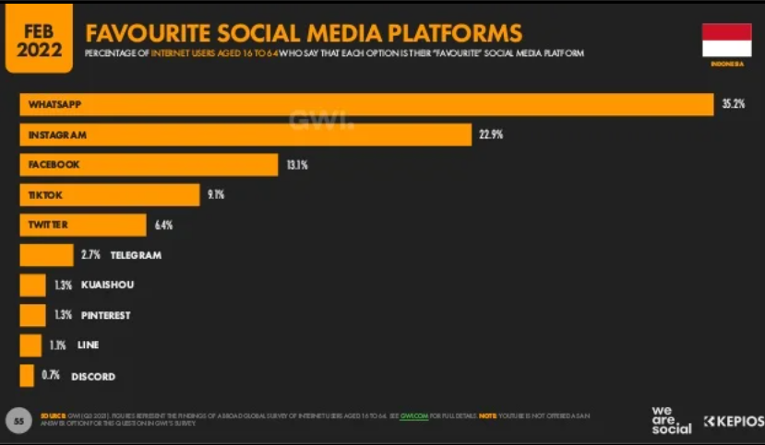
Gambar 1
Lama Masyarakat Indonesia Meluangkan Waktu Di Media Sosial Tahun 2022

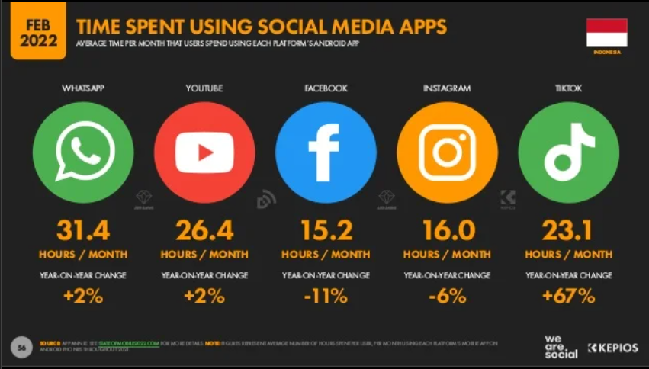
Gambar 2
Jumlah masyarakat indonesia menggunakan media sosial
Sumber: https://datareportal.com/reports/digital-2022-indonesia
Ada banyak pilihan menu pada whatsapp yang bisa digunakan dosen maupun mahasiswa dapat mengirimkan fie dengan fitur “dokumen” dalam banyak format antara lain seperti doc, docx, ppt, xls, jpeg, html, vid, dan lain-lain. Dengan fungsi "kamera" yang bisa pengambilan gambar dan video ,fungsi "galeri" digunakan untuk mengirim gambar dan video, merekan audio atau voice note secara langsung dengan fungsi "audio", lokasi dengan fungsi "lokasi" serta bisa mengirim nomor kontak dengan fungsi “kontak”.
Banyak solusi agar dapat keluar dari sistem pendidikan yang terusik yang disebabkan pandemi corona. Zoom ialah sebuah media/layanan konferensi video berbasiskan cloud computing (Denhi, 2021). Aplikasi Zoom sangat berguna dan tersedia di banyak perangkat seluler, mulai desktop hingga ponsel. Zoom ini juga mudah diakses oleh setiap peserta di kalangan mahasiswa saat ini dan sangat memudahkan para pendidik untuk melaksanakan kelas dan mengkomunikasikan informasi dengan cepat dan akurat tanpa harus bertatap muka dengan siswa. Terdapat fitur obrolan langsung atau fitur chat yang berguna tim untuk mengobrol, berbagi file dan arsip sesama anggota dan fitur “share screen” untuk membagikan tampilan pada layar untuk memudahkan dalam belajar mengajar. Beberapa keunggulan aplikasi Zoom antara lain yang bisa dilakukan adalah video conference bertemu hingga 100 peserta dengan akun reguler, 300 peserta dengan akun resmi (A. P. Rahayu, 2020). Dapat mengirim pesan pada saat rapat, dapat mengatur jam rapat menggunakan fungsi “Jadwal”. Melakukan presentasi secara nyata dengan membagikan tampilan layar dengan fitur “share screen” Zoom bisa berjalan di smartphone seperti iOS, Windows, Android dan Mac. Namun, kelemahan Zoom itu aktivitas online dibatasi selama 40 menit.
Pembelajaran daring dapat dilakukan dengan memakai aplikasi pendukung untuk melakukan pembelajaran. Google Meet adalah salah satu Web course (pembelajaran berbasis web), dimana dalam pemakaiannya digunakan koneksi internet. Google Meet dijadikan jalan lain untuk menyiasati belajar mengajar, berkomunikasi dengan pekerja kantoran serta mengadakan workshop di mana saja. Berguna melakukan video call gratis tanpa batas dengan maksimal 100 pengguna (peserta) selama 24 jam dalam setiap rapat. Layanan komunikasi video Google Meet telah meningkatkan kapasitas peserta dalam satu konferensi video menjadi 500 peserta. Media ini dapat meningkatkan kemandirian dan kepercayaan diri siswa, memungkinkan siswa yang bersifat pendiam untuk berkomunikasi lebih leluasa dan memberikan kesempatan untuk kegiatan belajar. Pemanfaatan e-learning ini diharapkan bisa menciptakan aktifitas belajar yang positif untuk meningkatkan hasil belajar bagi mahasiswa (Rahayu and Pahlevi 2021).
Dengan adanya penjabaran diatas peneliti ingin melakukan penelitian bagaimana penggunaan whatsapp, penggunaan zoom dan penggunaan google meet berpengaruh terhadap minat belajar online. sehingga peneliti membuat dengan judul Pengaruh penggunaan Whatsapp, Zoom, Google Meet Terhadap Minat Belajar Online Mahasiswa Fakultas Ilmu Komunikasi Universitas Dr. Soetomo dengan hipotesis Terdapat pengaruh yang diberikan penggunaan whatsapp terhadap minat belajar online pada mahasiswa fakultas ilmu komunikasi Universitas Dr. Soetomo Surabaya (H1). Terdapat pengaruh yang diberikan penggunaan zoom terhadap minat belajar online pada mahasiswa fakultas ilmu komunikasi Universitas Dr. Soetomo Surabaya (H2). Terdapat pengaruh yang diberikan penggunaan google meet terhadap minat belajar online pada mahasiswa fakultas ilmu komunikasi Universitas Dr. Soetomo Surabaya (H3).
Melalui Jurnal ini diharapkan akan membantu menyelesaikan masalah serta memberikan pengetahuan tentang pembelajaran secara online. Adapun tujuan penelitian ini adalah untuk mengetahui pengaruh penggunaan media sosial whatsapp, Zoom, dan Google Meet terhadap minat belajar secara parsial maupun simultan.
METODE
Penelitian ini merupakan penelitian yang menggunakan adalah penelitian kuantitatif deskriptif dan menggunakan metode kuesioner. Metode penelitian kuantitatif adalah metode-metode untuk menguji teori-teori tertentu dengan cara meneliti hubungan antar variabel (John W. Creswell 2009). Penelitian kuantitatif dengan klasifikasi penelitian deskriptif dapat dilakukan untuk melihat gambaran yang lebih detail terkait suatu kejadian ataupun fenomena. Populasi penelitian ini adalah mahasiswa fakultas ilmu komunikasi Universitas Dr.Soetomo Surabaya. Pengumpulan data diperoleh dari kuesioner yang disebar kepada sampel atau individu yang memenuhi kriteria tertentu yang telah ditentukan. Kriterianya adalah seorang individu yang mengambil bidang studi ilmu komunikasi dan mengunakan whatsapp, zoom dan google meet dalam pembelajaran online. Jumlah mahasiswa fakultas ilmu komunikasi Dr. Soetomo sebanyak 156 orang penentuan sampel menggunakan rumus slovin dengan eror margin 5% mendapatkan hasil 112 orang. Sampel sendiri adalah bagian dari populasi yang akan diteliti.
DISKUSI
- Uji Korelasi Parsial dan Berganda
Korelasi parsial mengukur kekuatan hubungan antar variabel, sambil mengendalikan pengaruh satu atau lebih variabel lainnya. Ada beberapa hubungan yang harus di uji antara lain (X1 dan Y1) (X2 dan Y1) (X3 dan Y1) Untuk mengetahui bagaimana pengaruh penggunaan whatsapp, zoom dan google meet terhadap minat belajar online pada mahasiswa fakultas ilmu komunikasi Universitas Dr. Soetomo Surabaya.
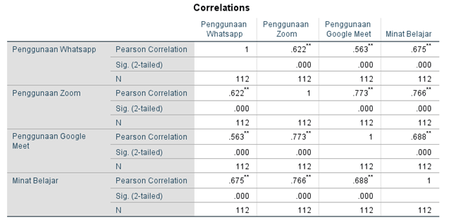
Gambar 3
25 Gambar Uji Korelasi Parsial Menggunakan SPSS

Pada gambar diatas diketahui nilai Sig. (2-tailed) antara Penggunaan Whatsapp (X1) dengan Minat Belajar (Y1) adalah sebesar 0,000 < (0,05), yang berarti adanya korelasi yang signifikan antara variabel Penggunaan Whatsapp dengan Minat Belajar. Kemudian, hubungan antara Penggunaan Zoom (X2) dengan Minat Belajar (Y1) adalah sebesar 0,000 < (0,05), yang juga berarti terdapat korelasi signifikan antara variabel Penggunaan Zoom dengan variabel Minat Belajar. Dan yang terakhir, hubungan antara Penggunaan Google Meet (X3) dengan Minat Belajar (Y1) adalah sebesar 0,000 < ( 0,05) yang berarti korelasi antara kedua variabel ini juga signifikan. Ketiga hubungan tersebut termasuk hubungan korelasi yang sangat kuat.
Korelasi berganda digunakan untuk mengukur hubungan beberapa variabel independent secara bersama sama memepengaruhi variabel dependent.

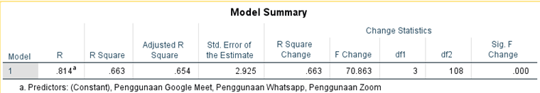
Gambar 4
Gambar Uji Korelasi Berganda Menggunakan SPSS 25

Merupakan hasil analisis korelasi Pearson yang menampilkan hubungan antara variabel X1, variabel X2, variabel X3 mempengaruhi secara bersama sama pada variabel Y1. Jika nilai Sig. F change < 0,05 maka bisa disimpulkan variabel saling berkorelasi. Sebaliknya jika nilai sig F change > 0,05 maka variabel tidak saling berkorelasi. Pada gambar diatas Sig. Fchange bernilai 0,000 maka bisa disimpulkan bahwa variabel X1,X2,X3 berkorelasi secara simultan pada variabel Y1.
- Uji Determinasi
Uji determinasi bertujuan untuk mengukur kemampuan model dalam menjelaskan bagaimana pengaruh variabel independen secara bersama–sama (stimultan) mampu mempengaruhi variabel dependen yang memiliki indikasi oleh nilai Adjusted R – Squared (Ghozali, 2016) dalam (Adelin Damayanti, n.d.). Nilai koefisien determinasi ialah antara 0 dan 1. Jika nilai mendekati 1, maka variabel independen memberi hampir seluruh informasi yang dibutuhkan dalam memprediksi variabel dependen.
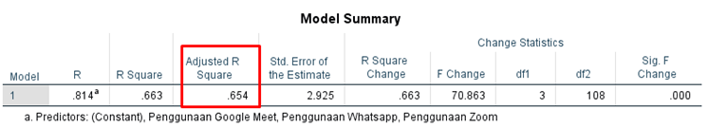
Gambar 5
Gambar Uji Determinasi Menggunakan SPSS 25

Bisa dilihat pada gambar diatas pada penelitian ini Adjusted R – Squared bernilai 0,654 yang berarti yang pengaruh variabel indipenden X secara bersama sama pada variabel dependen Y sebesar 65,4%. Sedangkan sisanya (100% - 65,4% = 34,6%) dipengaruhi oleh variabel lain yang tidak diteliti.
- Uji Signifikasi.
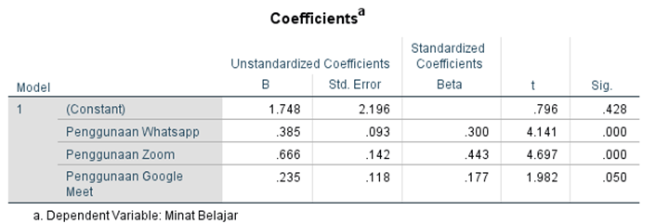
Gambar 6
Gambar Uji Signifikasi Menggunakan SPSS 25

Dapat dilihat pada gambar diatas yang merupakan hasil uji signifikan Penggunaan Whatsapp, Penggunaan Zoom, Penggunaan Google meet atau variabel X terhadap Minat Belajar atau variabel Y1. X1 memperoleh nilai signifikan sebesar 0,000. X2 memperoleh nilai signifikan sebesar 0,000. X3 memperoleh nilai signifikan sebesar 0,050 yang mana ketiga variabel tersebut memiliki nilai signifikan lebih kecil dari probabilitas 0,05 (0,000 ≤ 0,05), sehingga dapat ditarik kesimpulan bahwa H1, H2, H3 diterima. Berarti Penggunaan Whatsapp, Penggunaan Zoom dan Penggunaan Google meet yang merupakan variabel bebas atau variabel independen, memiliki pengaruh yang signifikan terhadap Minat Belajar yang merupakan variabel terikat atau variabel dependen.
Dari output tersebut juga dapat dilakukan uji hipotesis. Digunakan nilai t hitung dengan tabel, dimana dasar pengambilan keputusan, Jika nilai t hitung lebih besar > dari t tabel maka variabel independent mempengaruhi dependent. Diketahui nilai t tabel sebesar 1,982. Penggunaan Whatsapp memiliki nilai t hitung 4,141, Penggunaan Zoom memiliki nilai t hitung 4,697 Penggunaan google meet memiliki nilai t hitung 1,982 dapat disimpulkan H1, H2 H3 diterima.

- Uji Signifikasi Simultan
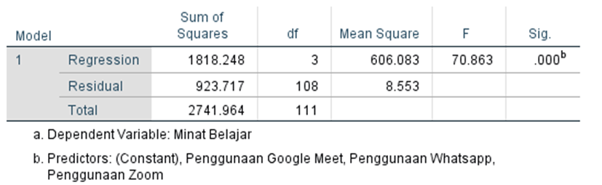
Bisa dilihat dari gambar diatas nilai f hitung bernilai 70,863 > dari f tabel 2,69 dan sig 0,000 < (0,050) dapat dideskripsikan semua variabel independent secara berbarengan mempengaruhi variabel dependent secara signifikan.

KESIMPULAN
Setelah dilakukan pengujian dan diperoleh hasil uji data serta hipotesis, maka disimpulkan sebagai berikut:
- Terdapat korelasi atau hubungan positif dengan tingkat korelasi sangat kuat antara penggunaan whatsapp, zoom dan google meet dengan minat belajar secara bersama sama. Berarti semakin tinggi seorang individu menggunakan whatsapp, zoom dan google meet dalam pembelajaran online. maka semakin tinggi pula minat belajarnya.
- Setelah dilakukan uji determinan pada penelitian ini, variabel penggunaan Whatsapp, Penggunaan Zoom, Penggunaan Google Meet memiliki pengaruh terhadap minat belajar dengan tingkat pengaruh yang Sedang yaitu sebesar 65,4%. Sedangkan sisanya 34,6% dipengaruhi oleh variabel lain yang tidak diteliti
- Hipotesis H1 diterima yaitu penggunaan whatsapp berpengaruh yang signifikan terhadap minat belajar mahasiswa fakultas ilmu komunikasi Dr Soetomo Surabaya.
- Hipotesis H2 diterima yaitu penggunaan zoom berpengaruh yang signifikan terhadap minat belajar mahasiswa fakultas ilmu komunikasi Dr Soetomo Surabaya.
- Hipotesis H3 diterima yaitu penggunaan Google meet berpengaruh yang signifikan terhadap minat belajar mahasiswa fakultas ilmu komunikasi Dr Soetomo Surabaya.

DAFTAR PUSTAKA
Adelin Damayanti. (n.d.). Pengaruh Paparan Publikasi Investasi Saham.
Denhi, L. (2021). Pengaruh Aplikasi Zoom Terhadap Hasil Belajar Peserta Didik Pada Materi Virus Kelas X SMA Negeri 1 Kedondong. 6.
Friantini, R. N., & Winata, R. (2019). Analisis Minat Belajar pada Pembelajaran Matematika. JPMI (Jurnal Pendidikan Matematika Indonesia), 4(1), 6. https://doi.org/10.26737/jpmi.v4i1.870
Oktaviani, D. (2019). Pengaruh Media Sosial Terhadap Gaya Hidup Mahasiswa IAIN Metro. 55.
Parinduri, T. H. (2019). Pengaruh penggunaan media sosial whatsapp terhadap kinerja pegawai pada kantor kesehatan pelabuhan kelas i medan tesis. Master of Communication Science.
Rahayu, A. P. (2020). Analisis Efektivitas Penerapan Pembelajaran Berbasis Online (E-Learning) Untuk Peserta Didik Sekolah Dasar. Skripsi FKIP UNPAS, 53(9), 1689–1699.
Rahayu, E. S., & Laela, S. (2018). Pengaruh Minat Berwirausaha Dan Penggunaan Sosial Media Terhadap Kewirausahaan Mahasiswa. Jurnal Pengembangan Wiraswasta, 20(3), 203. https://doi.org/10.33370/jpw.v20i3.246
Rahayu, S., & Pahlevi, T. (2021). Pengaruh Media Pembelajaran E-learning dengan Google Meet Terhadap Hasil Belajar Siswa. Jurnal Penelitian Dan Pengembangan Pendidikan, 5(1), 91–99. https://ejournal.undiksha.ac.id/index.php/JJL/index

